БУКВА У
НА ЧТО ПОХОЖА БУКВА
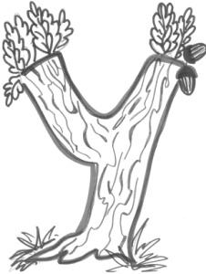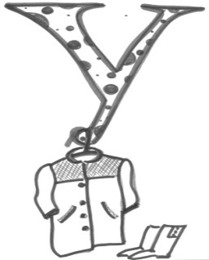
У — сучок. В любом лесу
Ты увидишь букву У.
(В. Степанов)

У дубочка.
Два сучочка.
(Г. Виеру)

Удобная буква!
Удобно в ней то,
Что можно на букву
Повесить пальто!
(Е. Тарлапан)

У — улитка на дорожке —
Смело выпустила рожки.
Уходите-ка с пути!
Не мешайте дом везти.
(В. Степанов)

УЧИМСЯ, ИГРАЯ
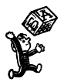 (Материал для игровых упражнений)
Звук
Фонетическая зарядка.
Как воет волк? (У-у-у-у…) Как плачет малыш в коляске? (Уа…) Как перекрикиваются дети в лесу? (Ау…) Как кукует кукушка? (Ку-ку…)

Кто внимательный?
1. Назовите, что изображено на рисунках. Какой одинаковый звук есть в словах?
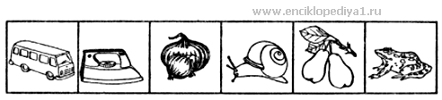
2. Отгадайте имя девочки по первым звукам слов: утка, лягушка, ящерица. (Ответ: Уля.)
3. Запомните слова со звуком [у], которые встретятся вам в сказке.
Про маленького паучка.
На берегу пруда в укропе жил маленький-маленький паучок, который больше всего на свете боялся мух.
Все жуки, улитки, ужи, лягушки, утята и даже сами мухи смеялись над ним, а его братья – большие пауки – ругали его и называли лодырем.
«Надо доказать всем, что я не лодырь»,- решил маленький паучок.
И однажды ночью он нарвал большой букет красных маков и выкрасил ими всю паутину в саду.
«Вот обрадуются утром братья, - думал довольный паучок, - ведь это так красиво – красная паутина!».
Но увы! Наутро злые-презлые большие пауки, страшно ругаясь, отмывали свои паутины.
Мухи сразу замечали красные сети, и ни одна из них не попалась.
А маленький паучок так испугался, что убежал далеко-далеко. И теперь никто не знает, где он живёт…
(Г. Юдин)
Узнайте звук.
Поднимите руку, если услышите звук [у] в словах: паук, цветок, лужа, диван, стол, стул, голуби, курица.

Где звук?
Определите позицию звука [у] в словах: зубы, утка, наука, кенгуру, глобус.

Кто больше?
1. Придумайте слова со звуком [у] в начале (улица, утро, ужин), в середине (руки, груша, капуста), в конце слова (хожу, несу, внизу).
2. Придумайте слова, в которых звук [у] второй (лужа, сук, тумбочка).
3. Угадайте слова, в которых всего три буквы, причём вторая и третья — ук (жук, лук, сук, бук).
4. Назовите предметы, которые можно погрузить на корабль; в их названии должен быть звук [у]. (Утюги, ружья, ульи, утки, груши.)

Расскажите — нарисуйте.
Удод.
Вышел я на лесную опушку и от неожиданности остановился. Над пожелтевшей травой порхали ярко разукрашенные птицы. Грудки у них розовые. Крылья с чёрно-белыми полосками. А на голове красуется, горит в солнечных лучах оранжевый хохолок. Ну, прямо-таки сказочные жар-птицы. Это были удоды.
Вопросы. Почему удода сравнивают с жар-птицей. Расскажите, какой удод. Нарисуйте его.

Пятый лишний.
Какой звук лишний и почему?
Б С Д У Л
(Ответ: гласный У, так как остальные — согласные.)

Доскажите словечко.
Я не хвастая скажу:
Всех друзей омоложу!
Идут ко мне унылые —
С морщинками, со складками,
Уходят очень милые —
Весёлые и гладкие!
Значит, я надёжный друг,
Электрический ... (утюг).

Он плывёт по простыне,
Как кораблик по волне.
Он хозяйкам добрый друг,
Электрический ... (утюг).

Все ребята со двора
Малярам кричат: … (ура)!
Кто шагает с сумкой книг
Утром в школу? … (Ученик.)

Я осла узнаю сам

По его большим … (ушам).

Вот пришла и осень,

И придут метели.

И с прощальным криком

Птицы ... (улетели).

Долгожданный дан звонок –
Это кончился … (урок).

Весёлые звуки.
На букву А напал недуг.
И встало У взамен подружки.
Прошу я лак,
Дают мне … (лук),
И чашки
Хрюкают, как … (чушки).
Там, где стоял
С водою бак,
Внезапно вырос … (бук).
Подумал дятел:
«Так-так-так».
А вышло:
(«Тук-тук-тук».)
Пишу в тетрадке:
Десять стран,
Читаю:
Десять … (струн).
Себя ругаю:
«Вот баран!».
Выходит:
«Вот … (бурун)!».

Смирно точка жила.
У к ней в гости зашла.
Встала слева, и тогда —
По реке вдруг поплыла … (уточка).
Любопытный.
- Назовите самый любимый ваш день недели.
- Суббота.
- Какое время суток вы любите больше всего?
- Утро.
- Ваше любимое первое блюдо?
-Уха, суп.
- Где ваш друг?
- На улице.
- Где ученики?
- На уроке.

Наоборот.
Красивый — … (уродливый), широкий — … (узкий), невезучий — … (удачливый), вечер — … (утро), грусть — … (улыбка).

Подберите пару.
(Род прилагательного можно изменять.)
ученик | умный
учитель | удачливый
урок | удивительный
ум | уродливый
утюг | успешный
улица | удобный
утро | узкий
улыбка | удивлённый

Сочиним сказку.
Жили-были утка и курица, в кличках которых был звук [у]. (Утя и Пеструшка.) Они были очень общительные и часто приглашали к себе разных птиц, особенно тех, у которых в названии тоже был звук [у]. (Голуби, петухи, удод, гуси.) Рядом с их домом росли два дерева. Плоды одного дерева люди собирали в корзинку, а второго — валялись на земле, но недолго, так как ими очень любили лакомиться поросята. (Груша, дуб.)
Однажды они пошли на речку и взяли с собой… Отгадайте, что они взяли с собой?
Длинная и гибкая,
Охотится за рыбками,
Порой пуста, как дудочка,
А петь не может … (удочка).
Правильно, удочку. Стали ловить они на червячка рыбку. Попалась им рыбка тоже с буквой у. (Окунь.)
Пошли они домой, а навстречу им ползёт старушка, на спине — избушка. Кто это, догадались? (Улитка.) Утя и Пеструшка её спрашивают: «Куда это ты, бабушка?». А она им: «Я за вами шла, хотела посмотреть, как вы будете рыбку удить, да, видно, опоздала, посижу, отдохну немного». Утя и Пеструшка пошли домой лесом, и встретилась им ягодка, в которой тоже был звук [у]. (Брусника.) Вот это день! А рядом гриб красненький с крапинками. (Мухомор.) Потом они увидели:
Это кто там лентой чёрной
К ручейку скользит проворно?
Сквозь кусты пробрался ловко.
А на маленькой головке
(Все об этом знать должны)
Пятна жёлтые видны. (Уж)
Да. А чуть повыше, на листочках кустарника, кто-то шевелился. Кто это?
Волосата, зелена,
В листьях прячется она.
Хоть и много ножек,
Бегать всё равно не может. (Гусеница.)
Так незаметно дошли подружки до своего дома. Приготовили себе из окунька блюдо, в котором тоже есть звук [у]. (Уху.) Наелись, угостили своих друзей и легли отдыхать. Вот так.
Буква.
Буква потерялась.
Г □ си, □ тка, а □, гол □ би.

Слово рассыпалось.
ТУАК (утка).

Превращение слов — волшебные цепочки.
1. Измените одну букву в словах: ум — ус — уж — ух; ухо — уха; улитка — плитка; указка — сказка.
2. Попробуйте мгновенно взнуздать коня. Узда — мзда — мода — года — гора — кора — корь — конь.
Как сделать, чтобы укор превратился в урок (на будущее)? (Укор — убор — убой — удой — удод — урод — урок.)
Докажите, что слова урок и учитель очень близки. Для этого надо брать от предыдущего слова по две буквы. (Урок — октава — ваза — завуч — учитель.)

Ушки.
Маленькие ушки
Превратились в … сушки,
А потом и в … пушки.
Наконец, и в … мушки.
Как же слово ушки
Превратилось в сушки?
Пушки? Мушки?
А теперь превратите, пожалуйста, слово ушки в ладушки, а потом в подушки.

Приключения буквы У.
В большом городе, на широком проспекте есть дом. В его витринах играют и пляшут пушистые зайцы, медведи, мартышки, улыбается во весь рот весёлый Буратино; по рельсам мчатся вагончики, жужжат самолёты. А на крыше дома стоят прозрачные буквы: Дом игрушки.
Однажды с дома на проспекте исчезла буква У. На крыше осталось: Дом игршки.
— Где буква? Куда запропастилась? — строго спросил дом. — Слышите, буквы, отвечайте, где она.
— Удалилась, — вздохнуло Д.
— Усохла, — сказало О.
— Умчалась, — промычало М.
— Угасла, — гаркнуло Г.
— Удрала, — прорычало Р.
— Ушла, — прошипело Ш.
— Ускакала, — крикнуло К.
— Увильнула, — хихикнуло И.
А буква убежала не одна, она сманила своих сестёр с других надписей. И чтобы никто не смог их изловить, они стали невидимками, потухли.

Что-то страшное творилось на проспекте. На доме наискосок засверкали надписи Обвъ, на соседнем торчало совсем непонятное слово Клинария, дальше — Блочная, а на другой стороне — Пх — перо, за поворотом на набережной повисла реклама Трист. Кто бы мог подумать, что одна буква может натворить такое…

Буквы носились в весёлом хороводе, кувыркались на проводах и антеннах, трубили в водосточные трубы, перепутывали вывески. Одна шалунья примостилась к названию улицы, и Прямая улица сделалась Упрямой, другая вильнула к посёлку Дачный, и он стал Удачный, третья превратила чудесный магазин Дары природы в Удары природы. Остальные подружки-озорницы врывались в ряды букв, и получилось что-то невообразимое:

В-у-окзал!

Ап-у-тека!

Т-у-к-у-ани!

Тревога нарастала… Но тут из одной машины выскочили весёлые умельцы-монтёры и бросились в погоню за резвившимися буквами.

Да не так-то легко было поймать этих вертушек. Они прятались за вентиляционными трубами, вспыхивали то там, то здесь, показывали монтёрам длинные носы и дразнили, напевая песенки-скороговорки:

Был бык тугогуб,
Тугогубенький бычок.

У быка губа
Туга была!

И лукаво просили:

— Вот повтори, и мы станем на место! — А сами ускользали с криком: — Вот и не поймал! Мы невидимки! Мы неуловимки!

Наконец, изловчившись, монтёры схватили большое У, и каждому стало ясно, что Обвь — это просто Обувь. Вскоре и Блочная превратилась в Булочную, а Клинария — в Кулинарию. Появились и Турист, и Пух — перо, и улица стала Прямая, и посёлок Дачный; а страшные Удары природы — Дарами природы, Тукуани — Тканями.

Все становились на свои места.

Только зачинщица всей этой кутерьмы ни за что не хотела возвращаться к себе. Изловивший её черноглазый парнишка-монтёр воскликнул с досадой:

— Что за упрямица эта буква!

У смутилось и вспыхнуло — залилось красным светом.

— Ага, — торжествующе расхохотался парнишка. — Хоть и порядочно повозился я, а своего добился! Я тоже упрямый.

Над домом снова сияли все десять разноцветных букв: Дом игрушки.

(По рассказу С.Могилевской)

Словесный ромб.
Напишите 11 слов на У.
у —
у — —
у — — —
у — — — —
у — — — — —
у — — — — — —
у — — — — —
у — — — —
у — — —
у — —
у —
(Возможные варианты ответов: ум, ура, угол, угорь, улитка, усадьба, указка, ухват, узор, узы, уж.)

Слоговое лото.
Составьте слова из слогов: лу, лу, зу, кук, ку, бу, ры, бук, ла, сы, бы, на, жа, ва. (Ответ: лужа, луна, зубы, бусы, буква, кукла, куры.)

Занимательные модели.
— у — (бук, зуб, суп).
— — у — (стук, круг, паук).
— — — у — (парус, арбуз, вдруг).

Анаграммы.
Укор (урок), уклон (кулон), колун (клоун), увидимся (удивимся), уборка (кобура), угар (рагу), удар (руда), улан (луна), ушат (туша).

Лесенка.
ус
ухо
урок
укроп
ученик

Сквозная буква.
Шура
муха
лук
лужа
курица
бусы

Найдите слова.
— ура —
— ура —
— ура —
— ура —
(Возможные варианты ответов: буран, бурак, фураж, кураж.)
— ус —
— ус —
— ус —
— ус —
— ус —
(Возможные варианты ответов: Русь, бусы, гусь, куст, пуск.)

Дополните слово.
Урок (сурок, курок); ура (Шура); ухо (сухо); уха (ухаб, муха); ушки (подушки, ладушки, мушки, сушки, пушки).

Кто это? Что это?
1. Это «ура» от других отличается
Тем, что летит и назад возвращается.
— у — — ра — —
2. Эта «уха» на берёзе сидит.
— — уха — —
3. Эта «рука» притаилась в реке.
р — — у — ка
4. Этот «буян» никогда не дерётся,
бу — — ян
5. Эта «овца» — на рубашке пасётся.
— — — ов — ца
Примечание. Во всех словах-отгадках есть буква У.
(Ответ: бумеранг, глухарь, ракушка, бурьян, пуговица.)

Малышки-коротышки.
Мы — малышки-коротышки.
Будем рады, если ты
Поразмыслишь и отыщешь
И начала и хвосты.
УМ (УМелец, УМножение, УМереть, сУМатоха, сУМа, пУМа, клУМба, рУМяна, сУМка, сУМерки, тУМбочка).
УС (бУСы, брУСника, вкУС, мУСор, гУСыня, пУСк, пУСтырник, гУСь, кУСт, трУС, РУСь, грУСть, фокУС, пУСтота, ребУСы, пУСтяк, мУСс, соУС, глобУС).
УЖ (УЖин, лУЖа, лУЖок, друУЖина, крУЖок, мУЖ, слУЖба, дрУЖба, нУЖда, орУЖие, трУЖеник).

Найдите слово в слове.
УТОЧКА (точка), УКОЛ (кол), УДАЧА (дача); УХОД (ход).

Слово убежало.
Мы начинаем поиск слов.
Из этих слов сбежало слово.
Вы беглеца должны найти,
В слова обратно привести.
р…ье ст…а
л…а пр…ина
кр…ка кр…ево
стр…ка м…чина
(Ответ: из всех этих слов сбежало маленькое словечко уж.)

Угадайте слово.
Прочитайте буквы сначала на больших книгах, потом на маленьких. (Ответ: урок.)
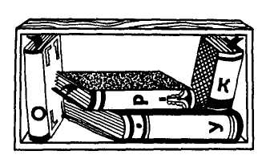

Из одного слова — несколько.
УРОК (утка, ребус, осы, кролик).

Антонимы.

Подберите к словам пропущенные антонимы. Первые буквы подобранных слов, если их прочитать по вертикали, составят новое слово, относящееся к тебе. Попробуй отгадать, кто ты.

Широкий — …

Твёрдый — …

Старый — …

Скучный — …

Бесполезный — …

Неряшливый — …

(Ответ: умница.)

Наборщик.

УДОЧКА (дочка, док, код, чудак, чудо).

Сверху вниз и снизу вверх.
1. Прочитайте слово сначала сверху вниз, а потом (во втором столбце) снизу вверх.
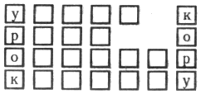
2. Заполните пустые клеточки так, чтобы получилось слово. (Ответ: уголёк, радио, оркестр, кенгуру.)

Телеграмма.
УТЮГ (У Тамары юбилей Гриша).

ЗАНИМАТЕЛЬНЫЙ МАТЕРИАЛ
 Кроссворды.
Прочитайте слово.
(Ответ: улитка.)
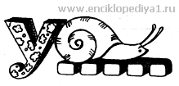

Что варит Чиполлино? (Ответ: уху.)
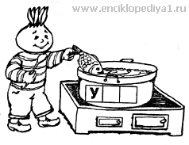

Таинственная грамота.
В этой таинственной грамоте — список предметов, необходимых школьнику.
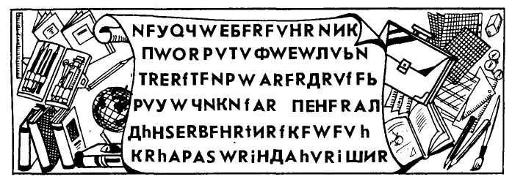
(Ответ: портфель, тетради, учебники, дневник, ручка, карандаш, резинка, пенал.)

Улов.
Наложите сетку на таблицу
И тогда прочтёте без труда,
Сколько я сегодня изловчился
Выудить рыбёшек из пруда.
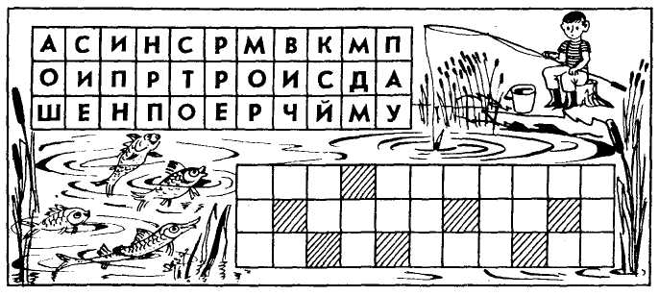
(Ответ: ни одной.)

Серединки.
Вечерами свинки
Играют в серединки!
Ужасно интересная игра!
Я думаю, ребята,
Хотя и трудновато,
Но всё ж и нам попробовать пора!
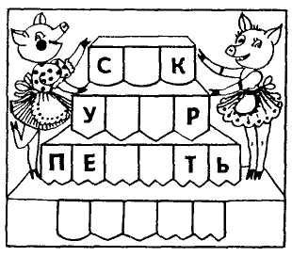
(Ответ: удача.)

Играем в прятки.
Лучшей умственной зарядки
Нет для взрослых и детей:
Кто играет с нами в прятки,
Тот становится умней.
Кто спрятался внутри строк?
Туманы предрассветной ранью
Болота затянУЛИ ТКАнью.

В озерке лилии цветУТ.
КАк хорошо! Как славно тут.

Словокат «Улитка».
Где ЛОГИКА? Не так-то просто
Найти ответ на мой вопрос.
Здесь присмотреться надо остро
И призадуматься всерьёз!
Но труден только первый ход:
На след улитка наведёт.
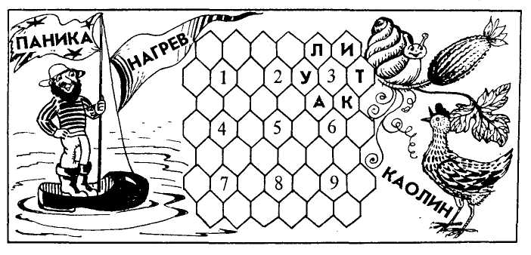

Перевёртыши.
У ЛИП ЛЁША НАШЁЛ ПИЛУ. УТРО ВО РТУ. УЖ Я ВЕНИКИ НЕ ВЯЖУ.
Шарады.
Первая буква есть в слове урюк,
Но нет этой буквы в слове крюк,
За буквою слово тотчас зазвучит,
Лишь только в ворота вдруг шайба влетит.
А в целом - фигуру найдёшь средь других,
Где сходится в точке лишь пара прямых.
(Угол)

С Л — лить слёзы заставляю,
С Ж — по воздуху летаю.
(Лук — жук)

С У — ползучий,
С Ё — колючий.
(Уж — ёж)

Известное я блюдо,
Когда ж прибавишь М,
Летать, жужжать я буду,
Надоедая всем.
(Уха — муха)

Загадки.
Что это у Галочки?
Ниточка на палочке,
Палочка в руке,
А ниточка в реке.
(Удочка)

На дорожку вышли рожки.
Вы не будете бодать?
Я потрогал их немножко,
Рожки спрятались опять.
(Улитка)

Две антенны на макушке,
А сама сидит в избушке,
На себе её везёт,
Очень медленно ползёт.
(Улитка)

Удивительный ребёнок!
Только вышел из пелёнок,
Может плавать и нырять,
Как его родная мать.
(Утёнок)

Вдоль по речке, по водице
Плывёт лодок вереница.
Впереди корабль идёт,
За собою всех ведёт!
(Утка с утятами)
Пёстрая крякушка
Ловит лягушек,
Ходит в развалочку,
Спотыкалочкой.
(Утка)

В полотняной стране, по реке Простыне
Плывёт пароход то назад, то вперёд,
А за ним такая гладь —
Ни морщинки не видать.
(Утюг)
Скороговорки.
Стала утка на пруду учить своих утят,
Утята плавать на виду у мамы не хотят.
Ужасно утка мучится:
«Ну что из них получится?».
(В. Лунин)

Летел на болото
Носатый удод.
Глядел на удода
Усатый Федот.
Покуда не сел
На болото удод,
Стоял и глядел
На удода Федот.

В грязи у Олега
Увязла телега:
Сидеть тут Олегу
До самого снегу.

Пословицы и поговорки.
Ученье — путь к уменью.
Умелые руки не знают скуки.
Глупый осудит, а умный рассудит.
Умный себя винит, глупый — своего товарища.
Нет скуки, коль заняты руки.
Без му́ки нет науки.
Возьми книгу в руки – не будет скуки.
Умел ошибаться, умей и поправляться.
Чем кумушек считать трудиться, не лучше ль на себя, кума, оборотиться.
Утро вечера мудренее.
Берись дружно – не будет грузно.
Лучше учёный, чем золочёный.
Не учись разрушать, а учись строить.
У дружбы нет границ, у знаний нет дна.

Весёлые стихи.
Прозвенел и смолк звонок.
Начинается урок.
Мы за парты дружно сели
И на доску поглядели,
И открыли поскорей
Двадцать девять букварей.
Мы учили букву А,
Мы учили букву У.
Малыши кричат уа.
Мы в лесу кричим ау.
С буквы А - арбуз и аист
(Мы запомнить постарались).
С буквы У у нас, ребята,
Ухо, удочка, утята…
Вот чему на первый раз
Научился первый класс.
(Л. Демьянов)

У опушки
Две старушки
Брали грузди
И волнушки.
Филин: — У-ух!
Филин: — У-ух!
У старушек замер дух.
Жутко!
(Е. Благинина)

Удивительный народ —
Птица с именем удод.
Не подстрижен, не причёсан,
Рыжий клок торчит над носом —
Вся причёска на весу,
Перья даже на носу.
Парикмахерская, видно,
Не работает в лесу.
(А. Пудваль)

Заглянув на разворот,
Умный Уж прочёл: — Удод.
А Удод — наоборот,
— Умный Уж, —
Прочёл Удод.
(Г. Сапгир)

- Я по совести скажу:

Плохо, плохо мне, УЖУ, -

Очень гадок я на вид...

А ведь я не ядовит!
(Б. Заходер)

Укротительница львов
Удивит учеников:
Укрощает льва и львицу,
Ужас как мышей боится!
(В.Берестов)

Как улитке перед сном
Скучно в домике своём!
Сказку выдумать пытается,
Грустной сказка получается.
(Г. Виеру)

Улитка-улитка,
Шагаешь ты прытко:
От калитки до меня
Проползёшь четыре дня.
(Я. Аким)

Улитка просит
Уточку:
— Закинь-ка в речку удочку.
Уточка закинула —
Уклейку-рыбку вынула.
(Г. Сапгир)

У пруда утёнок-крошка
В страхе кличет утку-мать:
«Ой, боюсь!
Укусит мошка,
Помоги мне убежать».
(Ф. Бобылев)

— Учитель у меня в портфеле!
Кто? Быть не может! Неужели?
— Взгляни, пожалуйста! Он тут,
Его учебником зовут.
(В.Берестов)

Почему ужом назвали
Старожила здешних луж?
Никого ведь не ужалил
Безобидный чёрный уж.
(Л. Кондратенко)

Ученик учил уроки —
У него в чернилах щёки.
(С.Маршак)

Детский фольклор, потешки.
Ой, ду-ду, ду-ду, ду-ду,
Потерял пастух дуду.
А я дудочку нашла,
Пастушку отдала.
— На-ка, милый пастушок,
Ты спеши-ка на лужок.
Там бурёнка лежит,
На теляток глядит,
А домой не идёт,
Молочка не несёт.
Надо кашку варить,
Сашку кашкой кормить.
Путаницы.
Это что за ералаш?
Заточите карандаш!
Я приказываю вам
Всё расставить по местам!

Что-то не так.
Умный удод метлою удил,
Удочкой улицу мёл крокодил.
Утка усатая мышку поймала,
Кошка с утятами в речку ныряла.
Что-то, наверное, было не так:
Что же напутал поэт наш, чудак?

Удивительный удод.
- Удод, удод, удодушка,
Удодливый удод!
В твоём гнезде удодовом
Удобно ли, удод?
- Одно удодовольствие! -
Мы слышим от него. -
А маленьким удодикам
Удоднее всего!
(М. Яснов)

Школьные частушки.
В школу я иду с цветами,
Маму за руку держу.
Из-за пышного букета
Я дверей не нахожу.

Считалки.
Шла кукушка через сад,
Поклевала виноград.
Шла кукушка мимо рынка,
Наступила на корзинку
И упала в яму — бух!
Раздавила сорок мух!
Шёл по берегу петух,
Поскользнулся,
В речку — бух!
Будет знать петух,
Что впредь
Надо под ноги смотреть.

Ходит свинка по бору,
Рвёт траву-мураву
И в корзиночку кладёт.
Этот выйдет,
Вон пойдёт.

У тропинки,
У тропы
За ночь выросли грибы:
Подосиновик — с осинку,
Подберёзовик — с берёзку,
А опёнок — как бочонок,
А маслята — как ребята.

Поутру
По двору
Курочка ходит,
Цыплят водит,
Хохолок подымает,
Петуха потешает.

СЛОВАРЬ

(Крылатые слова и выражения, происхождение слов)
Краем уха. Невнимательно, урывками (слушать кого-либо).
На ухо. По секрету, тихо, чтобы никто не слышал (сказать, шептать…).
Хлопать ушами. Слушать что-либо, не понимая, не воспринимая то, о чём говорится. Не принимать никаких мер, ротозейничать.
Держать ухо востро. Не доверяться кому-либо, быть осмотрительным, осторожным («держать ушки на макушке» — быть настороже, начеку).
Не верить своим ушам. Страшно удивляться, поражаться услышанному.
На ухо наступил медведь. Кто-либо совсем лишён музыкального слуха.
Развешивать уши. Слушать с увлечением, с доверчивостью, заслушиваться.
Туг на ухо. Плохо слышит.
По уши. Очень сильно (влюбиться и т.п.). Всецело, полностью, сверх всякой меры, целиком предаваться чему-либо.
Ухо режет. Производить резкое, неприятное впечатление на слух; вызывать раздражение своей неуместностью, несуразностью и т.п.
За ушами трещит. Есть с большим аппетитом, с удовольствием, жадно.
Уши вянут. Противно слушать что-либо, настолько это нелепо, глупо и т.п.
Ухом не ведёт. Не обращает никакого внимания, не реагирует на что-либо.
Тащить за уши. Всеми способами, всячески помогать нерадивому человеку.
Доходить до ушей. Становиться известным кому-либо.
Притягивать за уши. Использовать без достаточных оснований, неоправданно, с натяжкой.
Не видать как своих ушей. Никогда не получить, не иметь, не завладеть чем-либо.
Пропускать мимо ушей. Не обращать внимания, не реагировать на то, что говорится.
Навострить уши. Приготовиться с напряжённым вниманием и интересом слушать; прислушаться.
Умывать руки. Выражение употребляется в значении: устраняться от ответственности за что-либо.
Уязвимое место. Выражение, возникшее из мифологических рассказов о единственно уязвимом месте на теле героя: пятка Ахиллеса, пятно на спине Зигфрида и пр.; употребляется в значении: слабая сторона человека, дела.
Улитка, улей, улица. В древности слово «ула» обозначало «дыра, отверстие, дупло», затем оно стало обозначать «вход, ворота», потом — «проход», наконец — «проход между рядами домов». Это слово ушло из употребления, но оно породило слова «улитка», «улей» и «улица»: улитка — живое существо, живущее в уле — в убежище; улей — дупло, где жили пчёлы; улица — маленькая ула.

ФИЗКУЛЬТМИНУТКИ
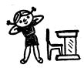
Учитель читает рассказ, в котором почти каждая фраза может быть проиллюстрирована движениями и звуками.
Утро.
В рабочем посёлке у лесопильного завода всё тихо. Рабочие ещё спят. (Дети наклоняют голову набок, подкладывая руки, похрапывают.) Наступает утро. Где-то пропел петух. Часы пробили пять ударов (хлопают в ладоши и громко произносят: «Раз, два, три, четыре, пять»). Рабочие начинают просыпаться, потягиваться, разминаться (показывают, как). Одевшись, идут к крану мыться (чистят зубы, моют руки, лицо, шею и т.д.). Потом идут к столу завтракать (показывают, как наливают чай, нарезают хлеб, едят). Выходят на улицу и отправляются на завод. На улице снег, очень холодно. Приходят на работу. Гудит гудок (все: «У-у-у-у-у-у-у!»).
Загудели, заработали моторы огромных машин (все: «Дз-у, дз-у»). Металлические пилы движутся вперёд-назад, распиливая брёвна (движениями соединённых рук вперёд-назад показывают, как движутся пилы). Готовые доски грузят в вагонетки и вывозят на склад (по команде учителя «Раз-два, взяли!» наклоняются, как бы поднимая и перекладывая доски). Слышен гудок паровоза (все: «У-у-у-у!»). Он медленно приближается к складу (подражая звукам приближающегося поезда, произносят сначала быстро, потом медленнее: «Вот идёт он, вот идёт он...»). Распиленный лес грузят в вагоны (по команде «Раз-два, взяли!» повторяют движения погрузки).
На заводе опять гудок (все: «У-у-у-у-у!»). Пора обедать.

Уточка луговая.
Дети: Уточка луговая,
Серая, полевая,
Где ты ночку ночевала?
Утка: Под кустиком, под берёзкой.
Сама, утя, хожу,
Детей своих вожу.
Сама, утя, поплыву.
Детей своих поведу.
Выбирается уточка. Дети, идя по классу за уточкой, должны выполнять за ней все движения: то переваливаются с ноги на ногу, то идут, положив ладони на колени, то плывут, делая круговые движения руками перед грудью.
В.В. Волина

